《数据库系统与应用》实验报告
——实验二

实验二内容：用SQL语句实现多表查询和嵌套查询 | 实验地点：10-413/414
实验二内容：用SQL语句实现多表查询和嵌套查询 | 指导老师:刘莉, 霍戌文
实验环境 ：
Windows+Mysql+GUI（Mysql query browser）
实验目的：
通过本实验能够应用SQL语言进行多张表的数据查询、嵌套子查询、数据排序和分组聚类
函数计算等查询操作.
实验原理：
SQL 查询的完整写法
SELECT [DISTINCT] A₁[AS ALIAS1], A₂[as ALIAS2]…
FROM R₁,R₂,…Rm.
[WHERE condtion]
[GROUP BY attribute list[HAVING condtion]]
[ORDER BY attribute list ASC|DESC];
概述：
- SELECT 能够使用聚类函数 count(A_{n})、sum(A_{n})、max(A_{n})、min(A_{n})、avg(A_{n})进行表内或组内计算(如果含有” group by” 分句).
- DISTINCT: 将删除重复元祖
- WHERE
- 用算数表达式表示限制=、<、>、<=、>=、BETWEEN
- LIKE pattern，IS[NOT] NULL
- AND、OR、NOT
- GROUP BY 用来在表内分组，每组一条记录。 通常, HAVING 分句放在 GROUP BY 分句之后对分组的记录进行条件限制.
- 若有 ORDER BY 分句，根据列表的次序进行指定方式的排序，其中属性后的ASC表示升序排序，DES表示降序排。默认为升序。

实验环境与背景:
软件环境mysql5.0以上版本
数据表结构及数据，以本次实验最新movie_setup.sql为标准
实验要求：
用SQL语言回答实验题目，将答案填在答案区 ，打星号题目为选做题。将文件名id用学号名替代，电子版提交到霍老师云班课（972812）。

实验题目及答案:
Part 1. 分组及聚类函数:
- 求‘Fox’电影公司出品的电影的平均时长,列名用 ‘ave_length’;
答案:
select avg(length) as ave_length
from movies
where studioName = 'Fox'

截图:
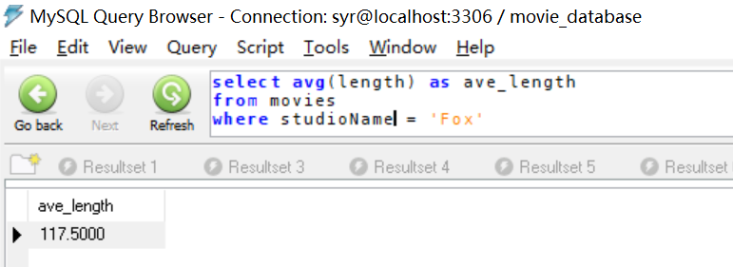
- 求每家电影公司出品的电影的总时长及总数量(电影公司名不确定即NULL值的记录不进行统计)，返回公司名及总的电影时长(列名取movie_total_len)、影片数量(列名取movie_number)，结果按电影公司名称降序排列;
答案:
select studioName,SUM(length) as movie_total_len,COUNT(studioName) as movie_number
from movies
where studioName is not NULL
group by studioName
order by studioName desc

截图:
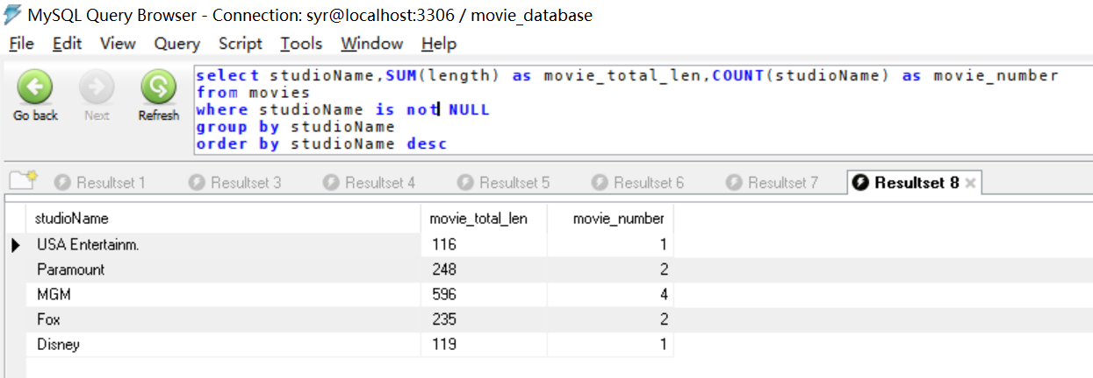
- 对电影类型进行分组，返回电影数量超过2的非空电影类型，以及该类型非同名电影数量;
答案:
select movieType,COUNT(DISTINCT title)
FROM movies
WHERE movieType is not NULL
GROUP BY movieType
HAVING COUNT(DISTINCT title) > 2;
截图:
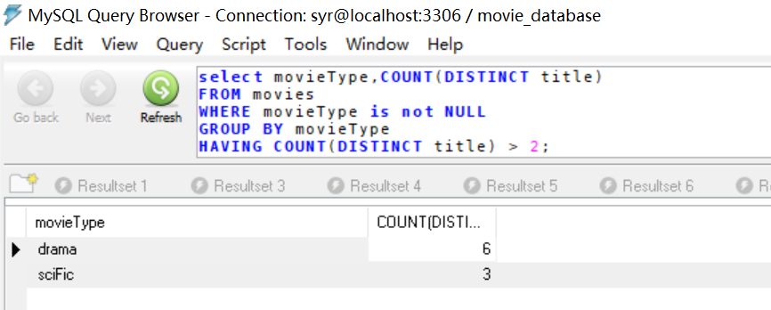
- 求数据库中每部拥有2个及以上影星的电影，返回电影名称、发行年份、演员人数作为结果,并按发行时间降序返回；
答案:
SELECT movieTitle,movieYear,COUNT(DISTINCT starName)
FROM starsin
WHERE movieTitle is not NULL
GROUP BY movieTitle,movieYear
HAVING COUNT(DISTINCT starName) > 1
ORDER BY movieYear DESC
Part2. 多表连接操作及排序:
- 查询 MGM电影公司的经理，返回公司名称和经理名；
答案:

SELECT studio.name,movieexec.name
FROM movieexec,studio
WHERE movieexec.cert = studio.presC
截图：
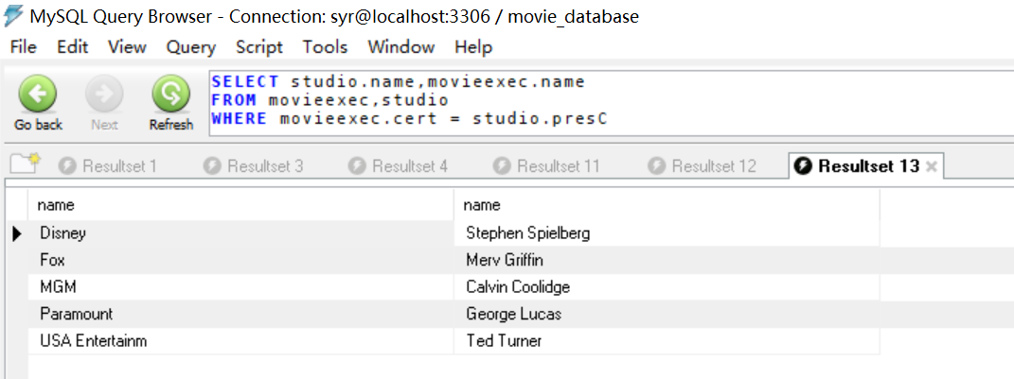
- 查询电影Star Wars中的演员，返回姓名；
答案:
SELECT starName
FROM starsin
WHERE movieTitle = 'Star Wars'

- 查询曾在MGM电影公司发行的电影中担任演员的所有影星，返回姓名，当前年龄(列名用age)，并按姓名降序排序；
答案:
SELECT name,2018 - substring(birthdate,1,4) as age
FROM movies,moviestar,starsin
WHERE studioName = 'MGM' and
title = movieTitle and
starName = name
ORDER by name desc
截图:
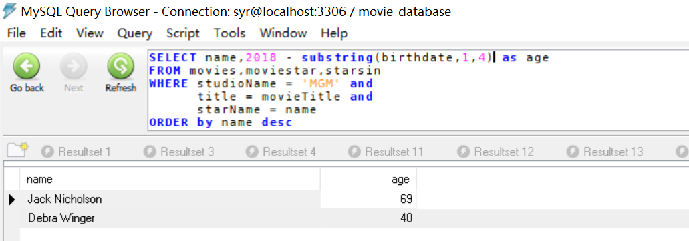
- 查询时长不小于1977年‘Star Wars’ 电影时长的电影。返回电影名字、发行年份、电影类型、时长，并将结果按电影类型升序方式排序，相同类型电影需按电影时长降序排序；
答案:

SELECT title,year,movieType,length
FROM movies
WHERE length >= (SELECT length
FROM movies
WHERE year = '1977' and
title = 'Star Wars'
)
ORDER by movieType,length desc
截图:
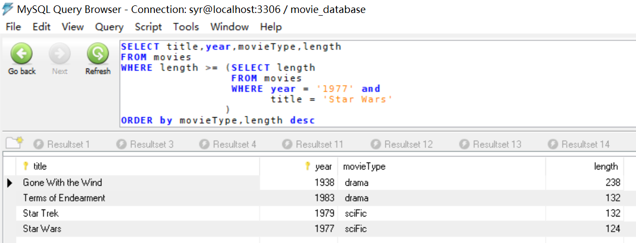
- 查询地址相同的不同演员姓名对（不能有重复对）。返回每对的姓名，按第一列姓名排序；
答案:
SELECT m1.name as star1Name,m2.name as star2Name
FROM moviestar m1,moviestar m2
WHERE m1.address = m2.address and
m1.name < m2.name
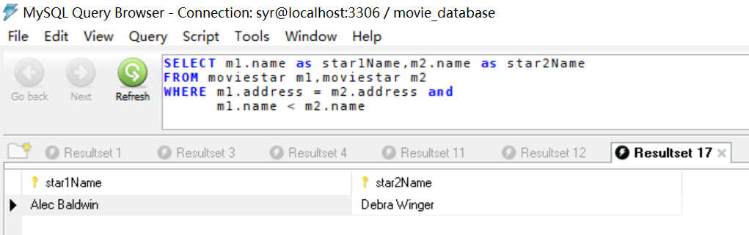
- *电影发行时演员平均年龄不超过30岁的电影（返回电影名称，年份，演员平均年龄）,结果按电影发行时间降序排。结果如图：
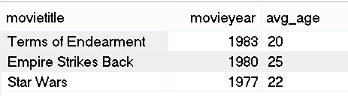
答案:
select s.movieTitle,s.movieYear,round(avg(s.movieYear-year(t.birthdate)),0) as 'avg_age'
from starsin s,moviestar t
where s.starName=t.name
group by s.movieTitle,s.movieYear
having avg_age<=30
order by s.movieYear desc;

Part 3. SQL嵌套子查询:
- 查询“Fox”电影公司的经理的名字(要求 WHERE 子句嵌套查询实现 )；
答案:
select movieexec.name
from movieexec
where cert=(
select presC
from studio
where studio.name='Fox'
)
- 出演电影‘star wars’的影星的姓名和住址(要求FROM子句嵌套的方式完成)；
答案: select name,address
from moviestar,(
select starName
from starsin
where movieTitle='Star Wars'
) s
where name=s.starName
截图:
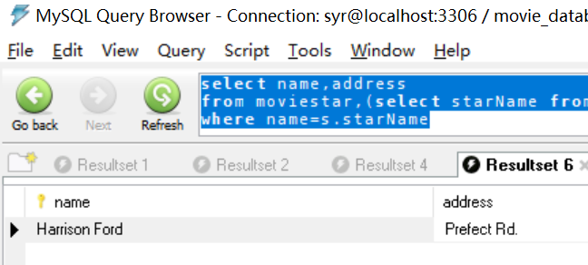
Part 4. IN\EXISTS\ALL\ANY谓词:
- 查询那些在关系表 “starsin”已有但在 “moviestar”关系表里不存在的电影明星，不重复返回名字；（要求用[NOT]IN谓词实现）；
答案:
select starName
from starsin
where starName not in(
select name
from moviestar
);
截图:
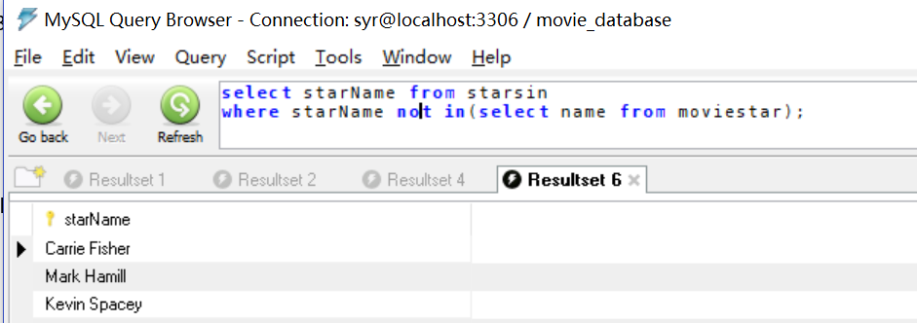
- *电影经理人关系表中统计净值最高的经理的姓名和净值。 (要求用ALL或ANY谓词实现)；
答案:
select name,netWorth
from movieexec
where netWorth>=all(
select netWorth
from movieexec
);
截图:
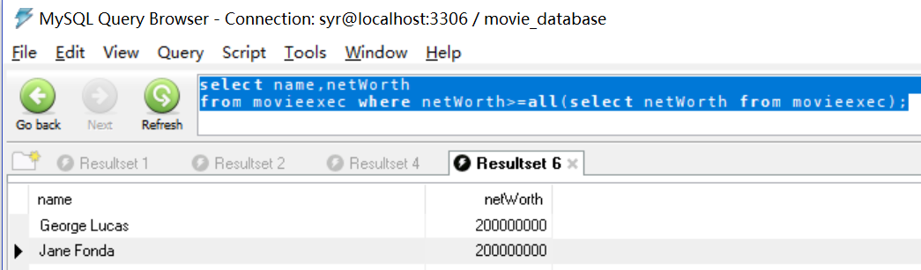
- *查询只演了一部电影的影星的名字，按姓名排序。 (要求分别用Having和[NOT]EXISTS谓词两种语句实现)
答案: having实现
select starName
from starsin
group by starName
having count(*)=1
order by starName
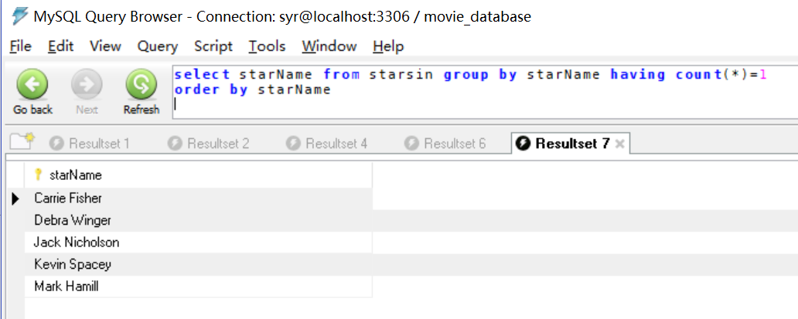
[NOT]EXISTS实现
select s.starName from starsin s
where not exists (select t.starName from starsin t
where s.starName = t.starName
and (s.movieTitle <> t.movieTitle
or s.movieYear <>t.movieYear))
order by s.starName;
